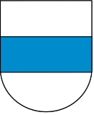
Zug
Hauptstadt: Zug Sprachen: Deutsch
Fläche in km²: 238.72 Einwohner: 125‘421
Kantonsgrenzen: Aargau, Luzern, Schwyz, Zürich
Landschaftscharakter: Voralpen, Mittelland, Gewässer, Wälder, Hügel & Berge bis 1‘582 m. ü. M.
Wirtschaft: Roche Diagnostics AG; Pharmaindustrie, 2‘590 Angestellte, 53 Mrd. Umsatz
Siemens Schweiz; Gebäudetechnik, 1‘922 Angestellte, 6.5 Mrd. Umsatz
Metal Zug AG; Haushaltapparate, 1‘404 Angestellte, 959 Mrd. Umsatz
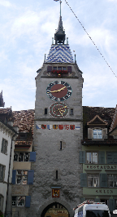
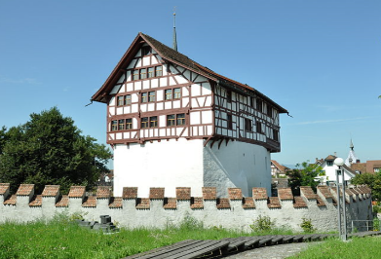
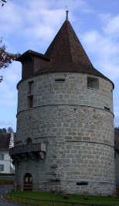
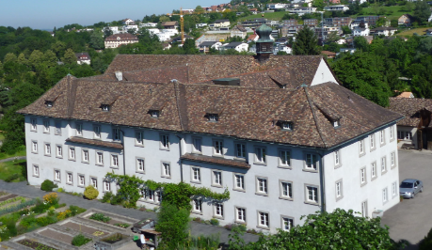
Sehenswürdigkeiten: Zytturm Clocktower | Museum Burg Zug | Pulverturm | Kapuzinerkloster
Das Lohri-Haus

